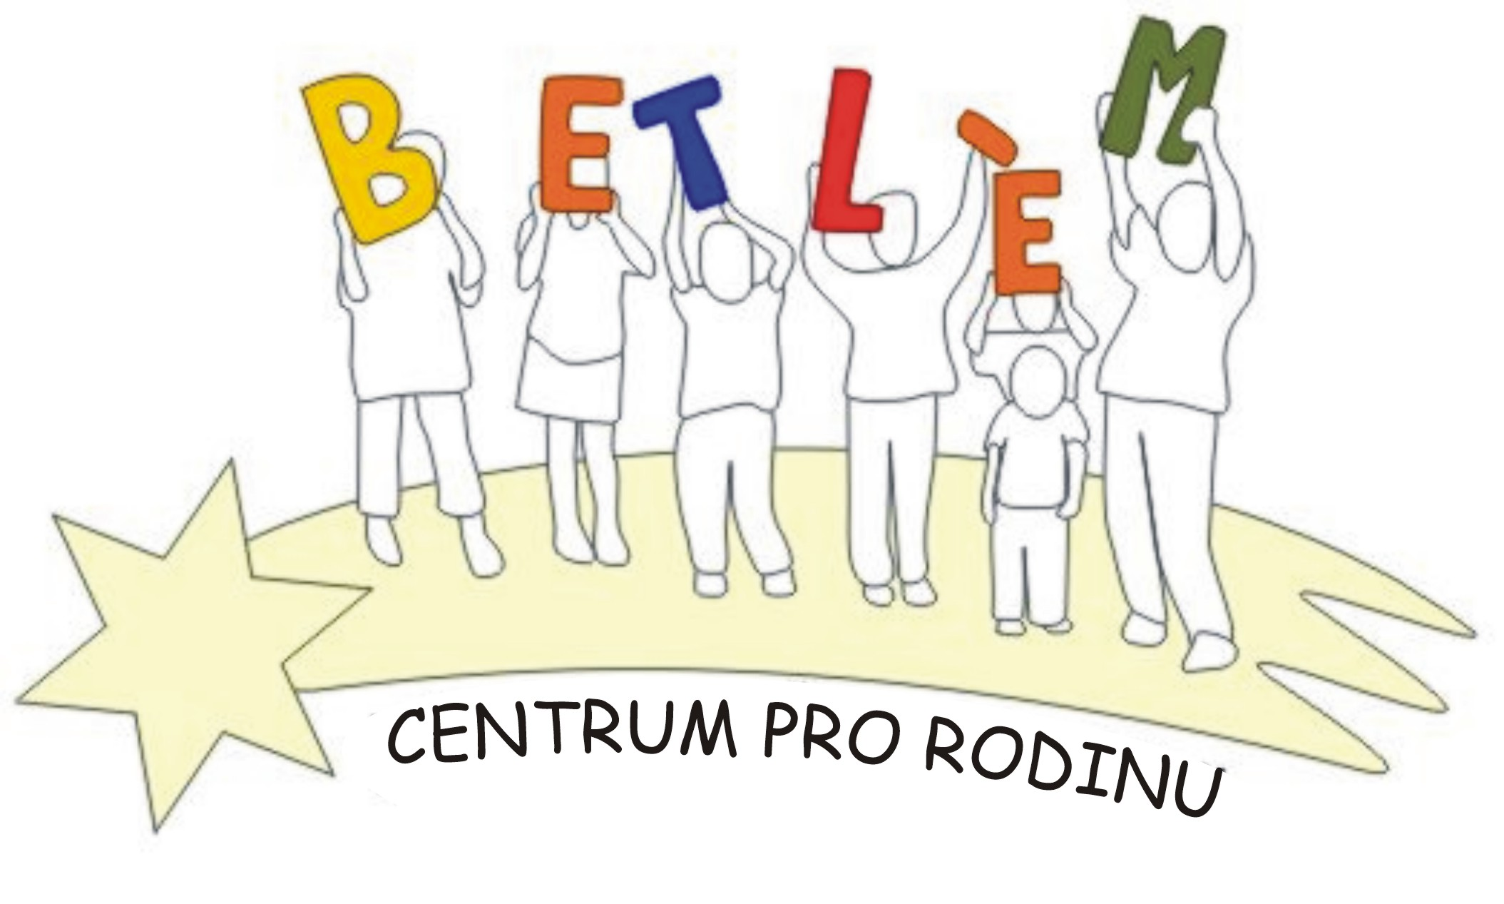



Program na prosinec 2012
Rodinné centrum BETLÉM je sociální služba určená dětem, rodičům a prarodičům.
Poskytující tyto aktivizační služby: 1. Základní sociální poradenství, 2. Pomoc při uplatňování práv, 3. Pomoc při obstarávání osobních záležitostí, 4. Zprostředkování kontaktu se společenským prostředím, 5. Volnočasové aktivity, 6. Právní poradenství.
PROVOZ RODINNÉHO CENTRA - Pondělí + středa 9:00-18:00
3.12. Po | 9:00-18:00 | Adventní dílna – pečeme a zdobíme perníčky
5.12. St | 16:00-18:00 | Mikulášská diskotéka
10.12. Po | 9:00-18:00 | Adventní dílna – vyrábíme svícínky a ozdoby
12.12. St | 9:00-12:00  16:00-18:00 | Programová porada – přijďte se podílet na tom, co se bude dít  Povídání, zpěv a tanec s Indym (ze skupiny Indy & Wich)
15.12. So | 14:00 | Schola Gregoriana Pragensis - Koncert v sále lochovického zámku, vstupné 180,-Kč (přijďte v teplém oděvu)
16.12. Ne | 16:00 | Vánočky – vánoční hra v sále lochovického zámku
17.12. Po | 9:00-18:00 | Adventní dílna – pečeme cukroví
19.12.St | 9:00-18:00  10:30-12:00 | Vánoční posezení přátel RC u cukroví s koledami  Právní poradna-náš právník Vám zdarma poradí
31.12.Po  2.1.St |  | RC uzavřeno - prázdniny
Vánoční trhy v AD: 6.-20.12. Pondělí- neděle (kromě úterý) 8:00-17:00
Aktivity pro děti a rodiče:
Pondělí Lovecké střelectví 15:00 – 16:30 30,-Kč/lekce 500,-Kč/pololetí 900,-Kč/školní rok
Pondělí Angličtina pro děti 15:15-16:00 1st. ZŠ. max. 5 dětí - kurs je zdarma
Úterý Keramika 14:00 – 15:30, 16:00-17:30 50,-Kč/lekce 800,-Kč/pololetí 1.500,-Kč/školní rok
Úterý Náboženství 15:00 – 15:30 mladší děti, 15:30 – 16:00 školáci pokračování, 16:00 – 16:45 školáci začátečníci
Středa Tanečky pro nejmenší 10:00-10:45 - zdarma
Čtvrtek Historické tance 15:30 – 17:00 30,-Kč/lekce 300,-Kč/pololetí 500,-/školní rok
Svezení na poníkovi za drobný příspěvek 30,- Kč, nebo suchý chléb a pečivo (po tel. domluvě 724 219 892)

